
รายงานการปฏิบัติรชการ
งานจราจร
ประจำเดือน ตุลาคม 2566

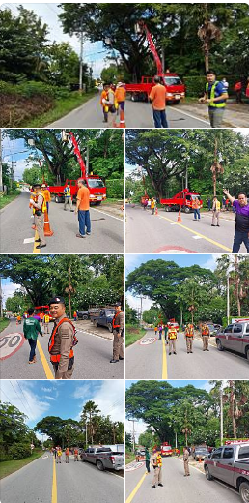

เมื่อวันที่ 5 ตุลาคม 2566 เวลาประมาณ 09.00 น. ร.ต.ต.ธวัช พิเคราะห์ รอง สว.(ป.)สภ.หนองบัวเหนือ ร้อยเวร 20 พร้อมด้วยสายตรวจรถยนต์ ชปที่ 2 วอ 4 อำนวยการจราจร งานตัดแต่งกิ่งไม้ บ้านเด่นหมู่ที่ 2 ตำบลหนองบัวเหนือฯ

รายงานการปฏิบัติรชการ
งานจราจร
ประจำเดือน ตุลาคม 2566

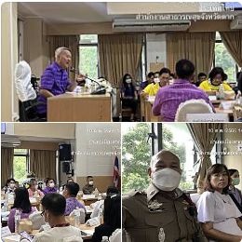

เมื่อวันที่ 10 ต.ค. 66 เวลา 13.30 น. ร.ต.อ.อภิชาติ มูลแก้ว รอง สวป.สภ.หนองบัวเหนือ ว.4 เข้าร่วมประชุมคณะกรรมการเพื่อเตรียมความพร้อมจัดงาน “ โครงการแสงน้ำใจไทยสร้างชาติ เดิน วิ่ง ปั่น ป้องกันอัมพาต จังหวัดตาก ครั้งที่ 9 “ ณ ห้องประชุมชั้น2 สำนักงานสาธารณสุข จังหวัดตาก

รายงานการปฏิบัติรชการ
งานจราจร
ประจำเดือน ตุลาคม 2566

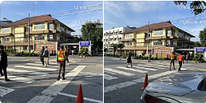

เมื่อวันที่ 12 ต.ค. 66 เวลา 07.38 น. ร.ต.ต.ชยุต สุยะผัน ตำแหน่ง รอง สว.(ป.)สภ.หนองบัวเหนือ พร้อมด้วยเจ้าหน้าที่สายตรวจรถยนต์ ว.4 อำนวยความสะดวกด้านการจราจรบริเวณหน้าวิทยาลัยเทคนิคตาก ต.ป่ามะม่วง อ.เมืองตาก ต.ตาก

รายงานการปฏิบัติรชการ
งานจราจร
ประจำเดือน ตุลาคม 2566

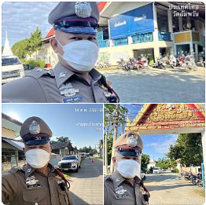

เมื่อวันที่ 14 ต.ค. 66 เวลา 08.02 น. ร.ต.อ.อภิชาติ มูลแก้ว รอง สวป.สภ.หนองบัวเหนือ พร้อมสายตรวจรถยนต์ ได้ออกว.4 อำนวยความสะดวกจราจร ณ วัดอัมพวัน

รายงานการปฏิบัติรชการ
งานจราจร
ประจำเดือน ตุลาคม 2566

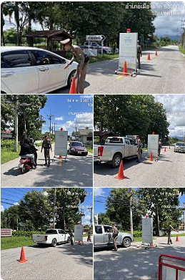

เมื่อวันที่ 14 ต.ค. 66 เวลา 11.00 น. ภายใต้การอำนวยการของ พ.ต.ท.ศุภิชัย กันหา สว.สภ.หนองบัวเหนือ สั่งการให้ ร.ต.อ.อภิชาติ มูลแก้ว รอง สวป.สภ.หนองบัวเหนือ พร้อมด้วยเจ้าหน้าที่ตำรวจสายตรวจรถยนต์ ได้ร่วมกัน ตั้งจุดตรวจกวดขันวินัยจราจร บริเวณ หน้าสถานีตำรวจภูธรหนองบัวเหนือ
ผลการปฏิบัติ ดังนี้
- ออกใบสั่งจราจรจำนวน 4 ราย
- ขับรถยนต์ไม่รัดเข็มขัดนิรภัย จำนวน 2 ราย
- ขับรถจักรยานยนต์ไม่สวมหมวกนิรภัย จำนวน 1 ราย
- ขับรถไม่แสดงใบอนุญาตขับรถ จำนวน 1 ราย

รายงานการปฏิบัติรชการ
งานจราจร
ประจำเดือน ตุลาคม 2566

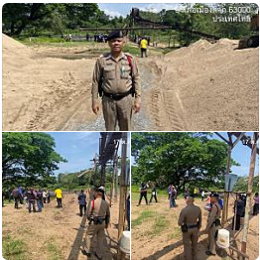

เมื่อวันที่ 17 ต.ค. 66 เวลา 11.51 น. ร.ต.ต.ธวัช พิเคราะห์ รอง สว.(ป.)สภ.หนองบัวเหนือ ปฏิบัติหน้าที่ร้อยเวร20พร้อมด้วยสายตรวจรถยนต์ ว.4 ร่วมเจ้าหน้าที่กรมเจ้าท่า และ เมืองตาก อำนวยความสะดวกตรวจสอบสถานประกอบการท่าทราย

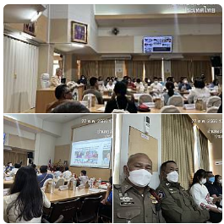
เมื่อวันที่ 27 ต.ค. 66 เวลา 13.00 น. ร.ต.อ.อภิชาติ มูลแก้ว รอง สวป.สภ.หนองบัวเหนือ ว.4 เข้าร่วมประชุมคณะกรรมการอำนวยการเพื่อติดตามความพร้อมการจัดงาน “ โครงการแสงนำใจไทยทั้งชาติ เดิน วิ่ง ปั่น ป้องกันอัมพาต จังหวัดตาก ครั้งที่9 เฉลิมพระเกียรติ ” ณ ห้องประชุมหนองหลวง ชั้น2 สำนักงานสาธารณะสุขจังหวัดตาก
รายงานการปฏิบัติรชการ
งานจราจร
ประจำเดือน ตุลาคม 2566

